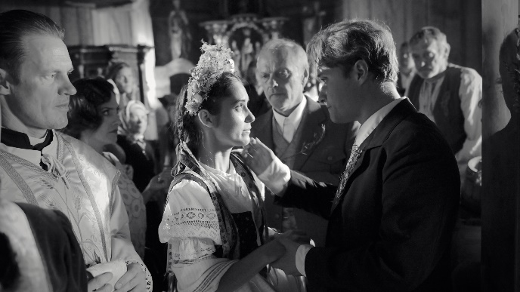
Piargy

Milostný príbeh o nejasnej vine, láske a krutom treste

Premiéra: 22. 9. 2022

ARINA, RTVS, i/o post,
Story Scope, Tomaja group
Réžia: Ivo Trajkov
Námet a scenár: Jana Skořepová, Ivo Trajkov
Kamera: Peter Bencsik
Strih: Michal Reich
Zvuk: Ivo Heger, Juraj Baláž
Hudba: Kiril Džajkovski
Producenti: Silvia Panáková, Erik Panák
Hrajú: Judit Bárdos, Attila Mokos, Lucia Klein Svoboda, Daniel Fischer
Lucia Siposová, Jana Kvantiková, Jana Oľhová, Péter Nádasdi, Marián Geišberg, Ivan Martinka

Dedina Piargy bude žiť hriešnym životom, pokiaľ v jednu fašiangovú noc celkom nezmizne. Akoby ju čerti odniesli s ľuďmi, domami aj zvieratami. Naplnia sa proroctvá starej vedmy Uli (Jana Oľhová) o príchode ancikrista a krutom treste?

Dej filmu, ktorý vznikol na motívy novely Františka Švantnera nás zavedie do dediny PIARGY. Mladá, krásna a chudobná Juliša (Judit Bárdos) tu zaplatí krutú daň za túžbu po lepšom živote. Keď sa vydá za Martina (Daniel Fischer) – syna najbohatšieho statkára, ocitne sa v rodine, kde vládnu tvrdé pravidlá. Nielenže bude čeliť nepríjemnému tlaku svokry, ale nedokáže sa ubrániť ani násilným zvodom svokra (Attila Mokoš). Juliša sa napriek tomu do manželovho otca zamiluje a vznikne ľúbostný trojuholník. Zakázané tajomstvo však neostane dlho utajené a vyťažiť z neho zatúžia všetci. Julišina sestra (Lucia Siposová), ľudia v obci a dokonca aj dedinský kňaz (Peter Nádasdi).
V snímke sa okrem ďalších predstavia aj Jana Kvantiková, Ivan Martinka, Lucia Vráblicová, či už zosnulý Marián Geišberg.

Realizáciu filmu podporili Ministerstvo kultúry SR, Audiovizuálny fond, SPP, Státní fond kinematografie a Macedonia Film Agency.

Prístupnosť: nevhodné pre vekovú kategóriu maloletých do 12 rokov
Žáner: milostná dráma
Verzia: slovenská
Stopáž: 100 min
Formát: 2D DCP, zvuk 5.1

